**Частное образовательное учреждение высшего образования**

**«Международный Институт Дизайна и Сервиса»**

**(ЧОУВО МИДиС)**

Кафедра математики и информатики

**КУРСОВАЯ РАБОТА**

по дисциплине: «Разработка приложений для Microsoft NET Framework на тему: «**Разработка веб-сайта на платформе ASP.NET»**

Направление подготовки 09.03.03 Прикладная информатика,

направленность (профиль) Прикладная информатика в экономике

Научный руководитель

доцент КМиМ

С.С.Чеботарев

Автор работы

Студент группы ПИ-324

Кочкина Анастасия Алексеевна

Челябинск 2022

**Содержание**

Оглавление

Введение 3

ГЛАВА 1. АНАЛИЗ ПРЕДМЕТНОЙ ОБЛАСТИ 5

1.1 Описание предметной области 5

1.2 Выделение словаря предметной области 6

1.3 Виды связей между объектами 7

1.3.1 Связь «один к одному» 7

1.3.2 Связь «один ко многим» 7

1.3.3 Связь «многие ко многим» 7

1.4 Анализ существующих программных решений 8

1.5 Техническое задание 16

1.5.1 Общие сведения 16

1.5.2 Назначение системы 17

1.5.3 Характеристика объекта автоматизации 17

1.5.4 Требования к системе 18

1.5.5 Состав и содержание работ по созданию системы 19

1.5.6 Условия эксплуатации 19

2.1 Проектирование и разработка классов 19

2.2.1 Главная страница 24

2.2. 2 Страница со списком услуг 26

2.2. 3 Страница со списком специалистов 26

2.2.4 Страница отзывов 28

2.2.5 Местонахождение клиники 29

2.2.6 Корзина пациента 30

2.2.7 Главная страница администратора 31

2.2.8 Нанять врача 32

2.2.9 Редактирование категорий 32

2.2.10 Роли 33

2.3 Описание и разработка базы данных 34

2.4 Краткое руководство пользователя по эксплуатации системы 36

ЗАКЛЮЧЕНИЕ 36

СПИСОК ИСПОЛЬЗОВАННЫХ ИСТОЧНИКОВ 37

# Введение

«Разработка веб-сайта на платформе ASP.NET - так звучит название данной курсовой работы. В данной работе спроектирована разработка сайта по отрасли частной стоматологии. В современном мире происходят такая тенденция, как постоянно и непрерывно увеличивающийся поток информации. В связи с этим появляется острая необходимость в процессах, которые могли бы приводить информацию к общепринятому виду, а также в автоматизации рутинной, монотонной работы. Проектирование и разработка веб-сайта позволит увеличить производительность и эффективность труда, а также качество и скорость работы. Именно поэтому эта тема является актуальной. Этот проект может обеспечивать хранение данных, оптимизировать процессы, связанные с пациентами и сотрудниками. И обеспечивать хранение и использование разных ролей в системе, таких как администратор, обычный пользователь и многое другое.

Цель работы – разработка веб-сайта с использованием MVC на основе ASP.NET и различных инструментов для области клиента, при помощи объектно-ориентированного подхода к программированию на C#.

Были поставлены следующие задачи, для достижения основной цели:

* провести системный анализ предметной области;
* составить техническое задание для решения задачи;
* спроектировать и разработать классы для хранения и представления данных и моделей;
* разработать пользовательский интерфейс согласно дизайн-макетам;
* выполнить реализацию приложения с использованием современных средств программирования, а также его тестирование и отладку.

Объектом исследования данной курсовой работы являются методы и технологии разработки программных продуктов с применения объектно-ориентированного программирования и языка программирования С#.

Предметом исследования данной курсовой работы являются методы, алгоритмы и приёмы разработки веб-сайта на основе ASP.NET «Стоматология».

Информационной базой исследования является учебная литература по информатике и программированию, техническая документация по языку С# инструментальной среды MS Visual Studio 2022, а также использование технологии Blazor.

# ГЛАВА 1. АНАЛИЗ ПРЕДМЕТНОЙ ОБЛАСТИ

# Описание предметной области

Предметная область в разных сферах обозначает разное, начиная с «научной теории», и, заканчивая «логикой». В информационной среде предметная область – часть реального мира, которая подлежит изучению с целью автоматизации организации управления. В данной работе название предметной области – «Стоматология». Объектами являются лица, события или предметы, о которых ниже представлена информация.

В данной работе предметную область составляют:

Специалисты характеризуются такими параметрами, как:

* Фамилия Имя Отчество
* Описание
* Категория, в которой они специализируются
* Фото

Список услуг характеризуется следующими параметрами:

* Название услуги
* Цена

Под субъектами предметной области данного проекта будем понимать:

Пользователя, который может использовать следующие операции:

* Просмотреть более детальную информации каждой услуги;
* Просмотреть более детальную информацию по каждому выбранному врачу;
* Записаться на выбранную услугу и получить ее отображение у себя в корзине;
* Записаться к выбранному врачу и получить его отображение у себя в корзине;
* Зарегистрировать свой аккаунт или войти в существующий;
* Оставить отзыв о клинике и специалистах;
* Написать в чате менеджеру и задать интересующие вопросы

Администратора, который может пользоваться следующими функциями:

* Нанять нового врача;
* Уволить врача;
* Редактировать список категорий, к которым относятся услуги и врачи
* Изменять роли и права доступа

Контент-менеджера, у которого есть следующие функции:

* ???????????????????????????????????????????????

# 1.2 Выделение словаря предметной области

Пациент – это пользователь, который пользуется услугами на сайте и записывается на приём.

Специалист – человек, который имеет врачебное образование и лечит зубы.

Услуга – предназначена для лечения той или иной области зубного характера.

Администратор – человек, имеющий свой отдельный аккаунт на сайте и имеющий больше возможностей, чем пользователь для более организованной работы системы.

Контент-менеджер – человек, имеющий свой отдельный аккаунт и отвечающий за содержимое на сайте.

Отзыв – субъективное мнение пациентов по окончании работы специалистом.

Корзина – место хранения талонов к записанным врачам и демонстрация услуг, на которые записан пользователь.

Категория – сфера деятельности каждого специалиста, к которой он относится.

# 1.3 Виды связей между объектами

Всего существует три вида взаимосвязей между объектами.

•связь «один к одному»;  
 • связь «один ко многим»;

• связь «многие ко многим».

# 1.3.1 Связь **«**один к одному**»**

**Связь «один к одному»** – это ситуация, при которой одному объекту таблицы А соответствует один объект таблицы Б, и наоборот.

# 1.3.2 Связь **«**один ко многим**»**

**Связь «один ко многим»** - это ситуация, при которой объекту А может принадлежать или же соответствовать несколько объектов Б, но объекту Б может соответствовать только один объект А.

В соответствии с рис.2, одному врачу могут соответствовать несколько категорий.

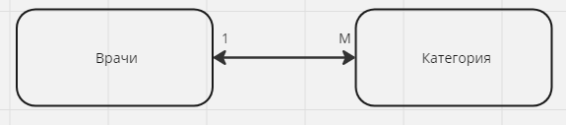

Рисунок 1 - Связь "один ко многим"

# 1.3.3 Связь **«**многие ко многим**»**

**Связь «многие ко многим» -** это ситуация, при которой нескольким объектам из таблицы А может соответствовать несколько объектов из таблицы Б, и в тоже время нескольким объектам из таблицы Б соответствует несколько объектов из таблицы А.

# 1.4 Анализ существующих программных решений

Для примера похожий программных решений я взяла такие проекты, как «Стоматология на Вернадского» с использованием фреймворка ASP.NET и «Мастер-Дент» (рис. 6).

Программное обеспечение «Стоматология на Вернадского» (рис.2) с продуманной архитектурой и интуитивно понятной навигацией.

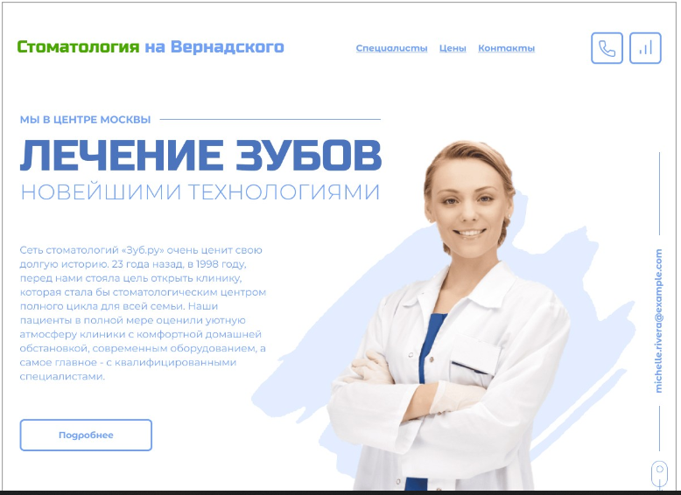

Рисунок 2 - Стоматология на Вернадского

На сайте присутствуют такие модульные элементы, как:

* каталоги различных уровней вложения;
* видео- и фотогалереи;
* интерактивная карта для удобного поиска филиалов клиники;
* форма записи на приём;
* всплывающие окна с информацией об услугах и сотрудниках.

Для сайта разработаны мобильные версии для корректного отображения на любом мобильном устройстве.

Сайт хорошо оптимизирован и хорошо взаимодействует с поисковыми системами.

Был проделан анализ возможной структуры сайта, чтобы потенциальный клиент мог легко и удобно передвигаться по сайту и, в конечном счете, получить всю необходимую информацию об услугах компании, выбрать подходящего специалиста и записаться на приём.

Были сделаны прототипы основных страниц:

* Страница каталога услуг с описаниями услуг и ценами (рис.3)

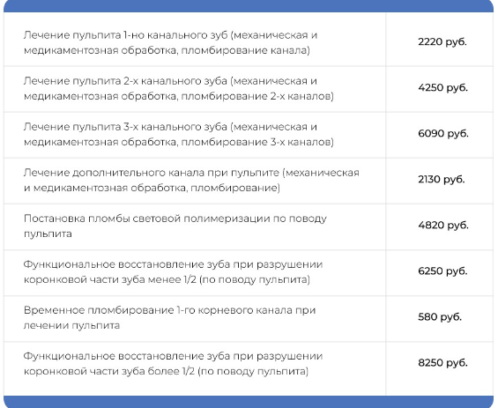

Рисунок 3 - услуги с ценами

* Каталог специалистов с детальным описанием каждого (рис.4);

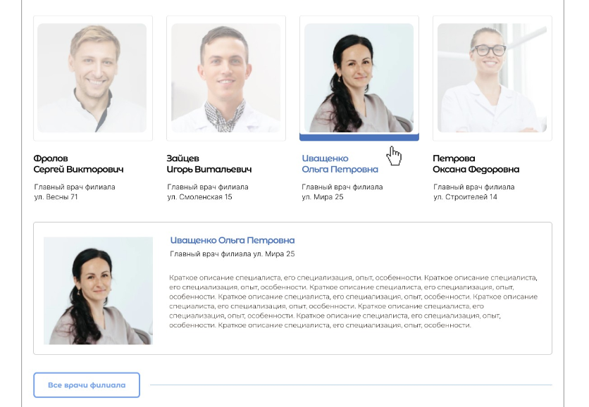

Рисунок 4 – специалисты

* Форма записи на прием и контактная информация (рис.5)

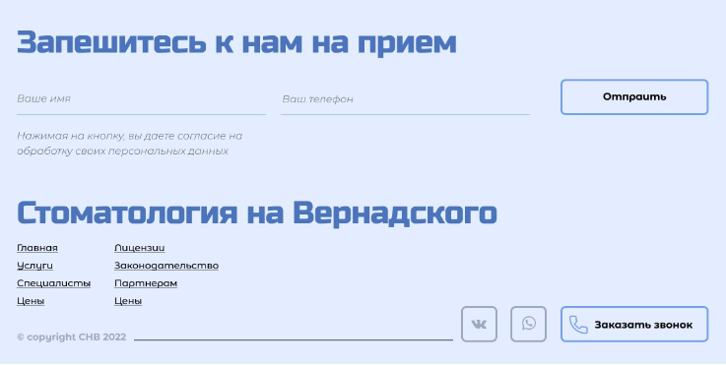

Рисунок 5 - форма записи

Для сайта разработан индивидуальный, яркий и запоминающийся дизайн, позволяющий выгодно презентовать компанию на фоне конкурентов и представить информацию о своих услугах.

Перейдем к рассмотрению второго программного обеспечения – «Мастер-Дент». (рис.6). Этот веб-сайт предлагает возможность получения стоматологических услуг.

Программный продукт «Мастер-Дент» автоматизирует и предлагает группы процессов, которые охватывают всю деятельность стоматологии, а именно:

* Оформление слайдера акций для удобства клиентов (рис. 7)

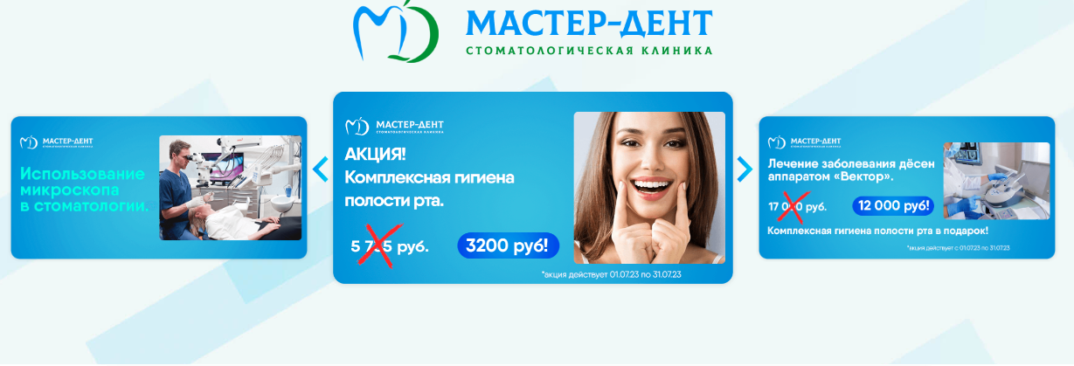

Рисунок 6 - слайдер

* Удобные и понятные вкладки по виду услуг, на которые можно записаться (рис. 7)

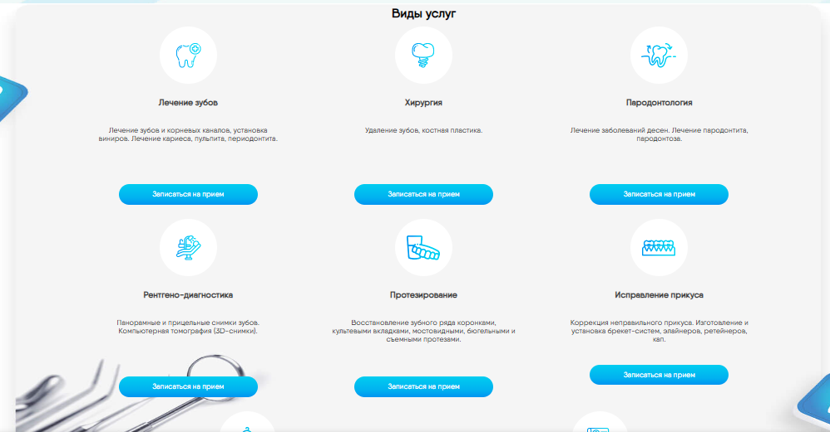

Рисунок 7 - виды услуг

* Автоматизация функции записи на прием с помощью заполнения доступной формы (рис. 8);

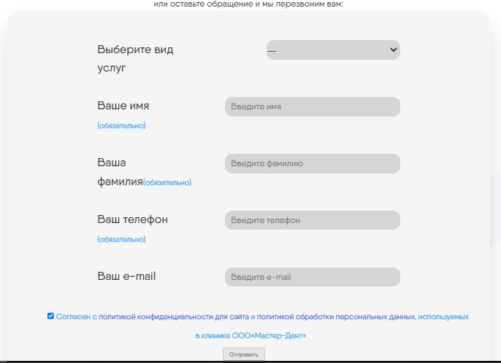

Рисунок 8 - форма

* **Также на сайте расположена удобная карта с местоположением клиники, что упрощает многие вопросы пациентов (рис. 9)**

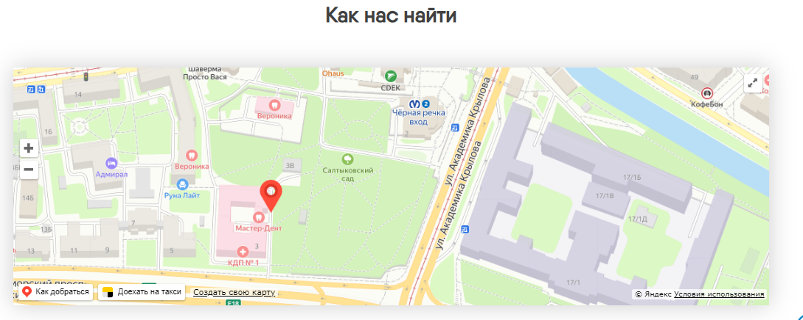

Рисунок 9 - местоположение

Программные средства, используемые для решения задач:

**Microsoft Visual Studio –** этоинтегрированная среда разработки программного обеспечения от компании Microsoft, предназначенная разрабатывать как консольные приложения, так и игры, и приложения с графическим интерфейсом, в том числе с поддержкой технологии Windows Forms, UWP, а также веб-сайты, веб-приложения и веб-службы.

**SQL Server Management Studio (SSMS)** — это интегрированная среда для управления любой инфраструктурой SQL. Используйте SSMS для доступа, настройки, администрирования и разработки всех компонентов SQL Server.

Объектно-ориентированный язык С# создан специально для работы с фреймворком .NET (Windows Forms, WPF, ASP.NET, Xamarin).

Также были использованы инструменты – Blazor для разработки клиентской части и библиотека SignalR.

C# относится к семье языков с С-подобным синтаксисом, из них его синтаксис наиболее близок к [C++](https://ru.wikipedia.org/wiki/C%2B%2B) и Java. Язык имеет статическую типизацию, поддерживает полиморфизм, перегрузку операторов (в том числе операторов явного и неявного приведения типа), делегаты, атрибуты, [события](https://ru.wikipedia.org/wiki/%D0%A1%D0%BE%D0%B1%D1%8B%D1%82%D0%B8%D0%B9%D0%BD%D0%BE-%D0%BE%D1%80%D0%B8%D0%B5%D0%BD%D1%82%D0%B8%D1%80%D0%BE%D0%B2%D0%B0%D0%BD%D0%BD%D0%BE%D0%B5_%D0%BF%D1%80%D0%BE%D0%B3%D1%80%D0%B0%D0%BC%D0%BC%D0%B8%D1%80%D0%BE%D0%B2%D0%B0%D0%BD%D0%B8%D0%B5), [переменные](https://ru.wikipedia.org/wiki/%D0%9F%D0%B5%D1%80%D0%B5%D0%BC%D0%B5%D0%BD%D0%BD%D0%B0%D1%8F_(%D0%BF%D1%80%D0%BE%D0%B3%D1%80%D0%B0%D0%BC%D0%BC%D0%B8%D1%80%D0%BE%D0%B2%D0%B0%D0%BD%D0%B8%D0%B5)), [свойства](https://ru.wikipedia.org/wiki/%D0%A1%D0%B2%D0%BE%D0%B9%D1%81%D1%82%D0%B2%D0%BE_(%D0%BF%D1%80%D0%BE%D0%B3%D1%80%D0%B0%D0%BC%D0%BC%D0%B8%D1%80%D0%BE%D0%B2%D0%B0%D0%BD%D0%B8%D0%B5)), [обобщённые](https://ru.wikipedia.org/wiki/%D0%9E%D0%B1%D0%BE%D0%B1%D1%89%D1%91%D0%BD%D0%BD%D0%BE%D0%B5_%D0%BF%D1%80%D0%BE%D0%B3%D1%80%D0%B0%D0%BC%D0%BC%D0%B8%D1%80%D0%BE%D0%B2%D0%B0%D0%BD%D0%B8%D0%B5) типы и методы, [итераторы](https://ru.wikipedia.org/wiki/%D0%98%D1%82%D0%B5%D1%80%D0%B0%D1%82%D0%BE%D1%80), [анонимные функции](https://ru.wikipedia.org/wiki/%D0%90%D0%BD%D0%BE%D0%BD%D0%B8%D0%BC%D0%BD%D0%B0%D1%8F_%D1%84%D1%83%D0%BD%D0%BA%D1%86%D0%B8%D1%8F) с поддержкой [замыканий](https://ru.wikipedia.org/wiki/%D0%97%D0%B0%D0%BC%D1%8B%D0%BA%D0%B0%D0%BD%D0%B8%D0%B5_(%D0%BF%D1%80%D0%BE%D0%B3%D1%80%D0%B0%D0%BC%D0%BC%D0%B8%D1%80%D0%BE%D0%B2%D0%B0%D0%BD%D0%B8%D0%B5)), [LINQ](https://ru.wikipedia.org/wiki/Language_Integrated_Query), [исключения](https://ru.wikipedia.org/wiki/%D0%9E%D0%B1%D1%80%D0%B0%D0%B1%D0%BE%D1%82%D0%BA%D0%B0_%D0%B8%D1%81%D0%BA%D0%BB%D1%8E%D1%87%D0%B5%D0%BD%D0%B8%D0%B9), [комментарии](https://ru.wikipedia.org/wiki/%D0%9A%D0%BE%D0%BC%D0%BC%D0%B5%D0%BD%D1%82%D0%B0%D1%80%D0%B8%D0%B8_(%D0%BF%D1%80%D0%BE%D0%B3%D1%80%D0%B0%D0%BC%D0%BC%D0%B8%D1%80%D0%BE%D0%B2%D0%B0%D0%BD%D0%B8%D0%B5)) в формате [XML](https://ru.wikipedia.org/wiki/XML).

Переняв многое от своих предшественников языков [C++](https://ru.wikipedia.org/wiki/C%2B%2B), [Delphi](https://ru.wikipedia.org/wiki/Delphi_(%D1%8F%D0%B7%D1%8B%D0%BA_%D0%BF%D1%80%D0%BE%D0%B3%D1%80%D0%B0%D0%BC%D0%BC%D0%B8%D1%80%D0%BE%D0%B2%D0%B0%D0%BD%D0%B8%D1%8F)), [Модула](https://ru.wikipedia.org/wiki/%D0%9C%D0%BE%D0%B4%D1%83%D0%BB%D0%B0-2), [Smalltalk](https://ru.wikipedia.org/wiki/Smalltalk" \o "Smalltalk) и, в особенности, [Java](https://ru.wikipedia.org/wiki/Java) — С#, опираясь на практику их использования, исключает некоторые модели, зарекомендовавшие себя как проблематичные при разработке программных систем, например, C# в отличие от C++ не поддерживает множественное наследование классов (между тем допускается [множественная реализация интерфейсов](https://ru.wikipedia.org/wiki/%D0%98%D0%BD%D1%82%D0%B5%D1%80%D1%84%D0%B5%D0%B9%D1%81_(%D0%BE%D0%B1%D1%8A%D0%B5%D0%BA%D1%82%D0%BD%D0%BE-%D0%BE%D1%80%D0%B8%D0%B5%D0%BD%D1%82%D0%B8%D1%80%D0%BE%D0%B2%D0%B0%D0%BD%D0%BD%D0%BE%D0%B5_%D0%BF%D1%80%D0%BE%D0%B3%D1%80%D0%B0%D0%BC%D0%BC%D0%B8%D1%80%D0%BE%D0%B2%D0%B0%D0%BD%D0%B8%D0%B5)#%D0%9C%D0%BD%D0%BE%D0%B6%D0%B5%D1%81%D1%82%D0%B2%D0%B5%D0%BD%D0%BD%D0%BE%D0%B5_%D0%BD%D0%B0%D1%81%D0%BB%D0%B5%D0%B4%D0%BE%D0%B2%D0%B0%D0%BD%D0%B8%D0%B5_%D0%B8_%D1%80%D0%B5%D0%B0%D0%BB%D0%B8%D0%B7%D0%B0%D1%86%D0%B8%D1%8F_%D0%B8%D0%BD%D1%82%D0%B5%D1%80%D1%8)). C# изначально был создан языком со сложной архитектурой для решения сложных задач, и программирования больших программных обеспечений.

Объектно-ориентированные языки программирования отличаются от функциональных или процедурных языков. Функциональное или процедурное программирование идеально работает в простых программах. Функции аккуратно вложены друг в друга, взаимодействуют друг с другом, можно передать данные из одной функции в другую. Особенность таких [языков программирования](https://ru.wikipedia.org/wiki/%D0%AF%D0%B7%D1%8B%D0%BA_%D0%BF%D1%80%D0%BE%D0%B3%D1%80%D0%B0%D0%BC%D0%BC%D0%B8%D1%80%D0%BE%D0%B2%D0%B0%D0%BD%D0%B8%D1%8F) состоит в том, что задачи разбиваются на шаги и решаются шаг за шагом.

Используя процедурный язык, программист определяет языковые конструкции для выполнения последовательности алгоритмических шагов. К процедурным языкам программирования относятся языки 1С, Фортран, Си и т.д. В этих языках используется оператор GOTO. В его основе – процедуры и функции. Объектно-ориентированные языки основаны на представлении программы в виде совокупности объектов, каждый из которых является экземпляром определённого класса. К объектно-ориентированным языкам кроме С# относятся такие языки, как PHP. PYTHON, JAVA, JAVA SCRIPT и т.д.

Основные принципы структурирования в случае ООП связаны с различными аспектами базового понимания предметной задачи, которое требуется для оптимального управления соответствующей моделью:

* **Инкапсуляция** позволяет открыть только ту часть функций и данных, которая нужна для внешних пользователей, а остальное спрятать внутри класса.
* Модификатор доступ**а** – ключевые слова в объектно-ориентированных языках, которые задают параметры доступа для классов, методов и прочих элементов. Они определяют степень доступности объектов класса извне. В языке С# реализуются следующие модификаторы доступа: public. private и т.д.
* **Наследование** позволяет делать производные структуры на основе базовых, тем самым давая возможность осуществлять повторное использование этих структур.
* «Абстрактный класс» – это родительский класс, который содержит общие абстрактные атрибуты. На его основе нельзя создать объект, но его может унаследовать родительский класс.
* Полиморфизм – принцип ООП, когда один фрагмент кода может работать с разными типами в C# реализуется с помощью перегрузок. П**олиморфизм**позволяет программировать на основе интерфейсов, у которых может быть несколько реализаций. Полиморфизм осуществляется в объектно-ориентированных-языках путём использования виртуальных методов, что является очень удобным и безопасным. Полиморфизм – это **ключевое свойство ООП** для построения архитектуры. Он позволяет сделать модуль независимым от конкретной реализации интерфейса. Этот принцип называется **инверсией зависимостей**, на котором основаны все плагинные системы.
* Инверсия зависимостей так называется, что она позволяет изменить направление зависимостей. Сначала начинаем писать в простом стиле, когда высокоуровневые функции зависят от низкоуровневых. Однако, когда программа начинает становиться слишком сложной, мы инвертируем эти зависимости в противоположную сторону: высокоуровневые функции теперь зависят не от конкретных реализаций, а от интерфейсов, а реализации теперь лежат в своих модулях. **Любая зависимость всегда может быть инвертирована.** В этом и есть достоинство ООП.
* Возможна также реализация инъекции или внедрения зависимости — процесс предоставления внешней зависимости [программному компоненту](https://ru.wikipedia.org/wiki/%D0%9A%D0%BE%D0%BC%D0%BF%D0%BE%D0%BD%D0%B5%D0%BD%D1%82%D0%BD%D0%BE-%D0%BE%D1%80%D0%B8%D0%B5%D0%BD%D1%82%D0%B8%D1%80%D0%BE%D0%B2%D0%B0%D0%BD%D0%BD%D0%BE%D0%B5_%D0%BF%D1%80%D0%BE%D0%B3%D1%80%D0%B0%D0%BC%D0%BC%D0%B8%D1%80%D0%BE%D0%B2%D0%B0%D0%BD%D0%B8%D0%B5). Это ситуация, при которой объект отдаёт заботу о построении требуемых ему зависимостей внешнему, специально предназначенному для этого общему механизму.

# 1.5 Техническое задание

Согласно ГОСТ 34.602-89 «Комплекс стандартов на автоматизированные системы.» Техническое задание является основным документом, определяющим требования и порядок создания (развития или модернизации - далее создания) автоматизированной системы, в соответствии с которым проводится разработка АС и ее приемка при вводе в действие.

В нормативном документе ГОСТ 34.602-89 ТЗ на АС содержит следующие разделы, которые могут быть разделены на подразделы:

1) общие сведения;  
 2) назначение и цели создания системы;  
 3) характеристика объектов автоматизации;

4) требования к системе;  
 5) состав и содержание работ по созданию системы;  
 6) порядок контроля и приемки системы;  
 7) требования к составу и содержанию работ по подготовке объекта автоматизации к вводу системы в действие;  
 8) требования к документированию;  
 9) источники разработки.

Техническое задание было разработано на основании требований настоящего ГОСТа.

# 1.5.1 Общие сведения

Задание на выполнение настоящего курсового проекта было выдано по дисциплине «Разработка приложений для Microsoft NET Framework

Наименование: «Разработка веб-сайта на платформе ASP.NET».

Целью разработки является демонстрация умений и навыков составления автоматизированной системы на примере веб-сайта с использованием фреймворка ASP.NET с использованием языка программирования С# в среде программирования Visual Studio 2022, с использованием SQL SERVER Management STUDIO 18 и веб-платформы Blazor.

# 1.5.2 Назначение системы

Данный программный продукт должен обеспечить хранение, изменение и обработку данных согласно теме проекта.

# 1.5.3 Характеристика объекта автоматизации

Система предназначена для решения перечисленных ниже задач:

* Обеспечивать хранение сведений о врачах и услугах и категорий, к которым они относятся;
* Возможность записаться к конкретному врачу или на выбранную услугу;
* Отображение врачей и услуг по выбранным категориям;
* Возможность оставить отзыв о клинике;
* Отображение карты с местонахождением на ней клиники в городе;
* Возможность зарегистрировать аккаунт или войти в существующий;
* Возможность зайти в аккаунт администратора или контент менеджера по определенным данным;
* Корректировать список врачей со стороны администратора – добавлять новых или увольнять;
* Редактировать категории в аккаунте администратора и контент-менеджера;
* Изменять роли и права доступа
* ???????7 контент
* Возможность отображения и функционирования чат-менеджера по технологии SignalR;

# 1.5.4 Требования к системе

На компьютере должны быть установлены:

* операционная система Windows с установленным Microsoft .NET Framework 6.0;
* дополнительно должны быть установлены Visual Studio 2022, SQL SERVER Menagment STUDIO 18.

Visual Studio 2022 может устанавливаться и запускаться в следующих операционных системах:

* Windows 10 версии 1507 и выше: Домашняя, Pro, для образовательных учреждений и Корпоративная (выпуски LTSC и S не поддерживаются).
* Windows Server 2016: Standard и Datacenter Windows 8.1 (с [обновлением 2919355](https://support.microsoft.com/kb/2919355)): Core, Профессиональная и Корпоративная.
* Windows Server 2012 R2 (с [обновлением 2919355](https://support.microsoft.com/kb/2919355)): Essentials, Standard, Datacenter.
* Windows 7 с пакетом обновления 1 (SP1) (с последними обновлениями Windows): Домашняя расширенная, Профессиональная, Корпоративная, Максимальная.
* Процессор с тактовой частотой не ниже 1,8 ГГц. Рекомендуется использовать как минимум двухъядерный процессор.
* 2 ГБ ОЗУ; рекомендуется 4 ГБ ОЗУ (минимум 2,5 ГБ при выполнении на виртуальной машине).
* Место на жестком диске: до 130 ГБ свободного места в зависимости от установленных компонентов, обычно для установки требуется от 20 до 50 ГБ свободного места.
* Скорость жесткого диска: для повышения производительности установите Windows и Visual Studio на твердотельный накопитель (SSD).
* Видеоадаптер с минимальным разрешением 720p (1280 на 720 пикселей); для оптимальной работы Visual Studio рекомендуется разрешение WXGA (1366 на 768 пикселей) или более высокое.

# 1.5.5 Состав и содержание работ по созданию системы

Стадия разработки программного средства включает в себя следующие этапы:

* Получение исходной информации;
* Проектирование алгоритмов;
* Кодирование программы;
* Тестирование и отладка программы;
* Оформление программной документации с описанием пользовательского интерфейса

# 1.5.6 Условия эксплуатации

Данный программный продукт предполагается эксплуатировать в условиях, благоприятных для оператора ЭВМ.

**ГЛАВА 2. ПРОЕКТИРОВАНИЕ И РАЗРАБОТКА**

**ПРОГРАММНОГО РЕШЕНИЯ**

# 2.1 Проектирование и разработка классов

Данный проект был выполнен при помощи фреймворка ASP.NET и использованием MVC – Model View Controller. Паттерн MVC представляет собой разделение данных приложения на три отдельных компонента: модель, представление и контроллер — таким образом, что модификация каждого компонента может осуществляться независимо.

Модель – это компонент, отвечающий за данные, а также определяет структуру приложения.

Представление – отвечает за взаимодействие с пользователем. То есть код компонента определяет внешний вид приложения и способы его использования. Оно имеет расширение cshtml для того, чтобы внутри него была возможность писать код на html для пользователя и код, используя c#, выполняя функционал страницы.

Контроллер – этот компонент отвечает за связь между моделью и представлением. Код компонента определяет, как сайт реагирует на действия пользователя.

В разных проектах с использованием MVC должно происходить статическое хранение данных в модели. В данной стоматологии данные хранятся статически в файлах json, в которые информация была занесена с помощью автоматизированного сбора и структурирования информации с сайтов при помощи программы или сервиса.

Далее должна была разрабатываться база данных, благодаря которой наш сайт будет функционировать. Для этого в ООП есть главный элемент – класс, который включает в себя множество объектов с одинаковыми свойствами, операциями и отношениями. Наш класс для создания таблиц в базе данных называется ApplicationDbContext.

Для того, чтобы база данных имела названия таблиц и столбцы была создана область Domains, хранящая классы с названиями каждой таблицы и столбцы, которые будут созданы и заполнены данными.

Таким образом, у нас получилась пока что пустая база данных – DentistryDb, имеющая такие таблицы, как:

* Service
* Doctor
* Category
* CategoryUslugi
* CategoryMedic
* Reviews

После того, как была создана непосредственно база данных с таблицами, нужно было в неё заносить данные из файлов json, и для этого был использован класс DataSeeder.

Один из важных критериев для дальнейшего удобства работы необходимо было использовать для каждой таблицы - акроним, обозначающий четыре базовые функции, используемые при работе с базами данных – CRUD. Эта аббревиатура обозначает Create, Read, Update, Delete. Для работы с акронимом использовались классы: ServiceSqlRepository, DoctorSqlRepository, CategorySqlRepository, CategoryMedicSqlRepository, CategoryUslugiSqlRepository, ReviewsSqlRepository.

Переходим к заполнению самого главного – логике нашего сайта. Так как наш проект имеет схему MVC, то в первую очередь нам необходима модель, хранящая в себе информацию о наших данных. У нас есть множество классов – моделей, в которых прописаны свойства на все столбцы из базы данных.

Модели:

ServicesModel содержит свойства для таблицы Service. DoctorModel для таблицы Doctor. ReviewsModel для таблицы Review. Также некоторые таблицы содержат сокращенный вид модели для упрощения некоторого функционала – DoctorBriefModel, ServicesBriefModel.

Также на сайте производятся такие функции, как редактирование данных о врачах или услугах, отображение карты с местонахождением, смена ролей при входе в аккаунт. Поэтому для них созданы отдельные модели, хранящие соответствующие свойства – EditDoctorsModel, EditServicesModel, GoogleMapsModel, ChangeRoleViewModel.

После объявления моделей в системе MVC следует создание контроллеров. Данный проект частично был выполнение и использованием технологии Blazor, поэтому мы будем говорить не о всех контроллерах, которые написаны на системе MVC без различных дополнений.

Первый контроллер – для функционирования сайта со стороны администратора AdminController. В нем прописано несколько методов – экшенов, отвечающих за удаление и добавление врача, редактирование категорий – изменение, добавление и удаление.

Сюда же относится контроллер на выполнение логики контент-менеджера – ContentManagerController. Как и в контроллере администратора выполняется логика редактирования категорий, возможность удалить отзыв на странице клиники, добавить новую услугу или нового врача.

Следующий контроллер, который не использовал технологию Blazor - это GoogleMapController, отвечающий за карту на сайте. В нем создается список данных о названии улицы и геолокации и возвращает json.

И самый главный - BlazorController, отвечающий за остальную логику сайта, который переносит на эту логику на представление.

Исходя из контроллера, фреймворк создает представление, в котором будет реализовываться логика для пользователя. Точно также, как и в контроллере, большую часть функционала на сайте выполняет blazor, поэтому мы начнем с той области, которая за него не отвечает.

Первое - папка Admin, содержащая несколько представлений на то, чтобы: редактировать категории, увольнять врача и редактировать список врачей.

Также и создаются представления для контент-менеджера для того, чтобы менеджер мог редактировать услуги или врачей и удалять отзывы.

Следующее представление – GoogleMap.Index содержит логику выполнения карты с местонахождением. В этом файле вся логика пишется на языке JavaScript. Здесь устанавливаются основные координаты, общие параметры отображения карты. Затем происходит встраивание гугл-карты в элемент на странице и получение объекта карты и получаем данные.

Также на всех страницах закреплен базовый шаблон, в котором есть шапка сайта, цвета и стили, и этот шаблон создается в странице _Layout – Blazor, которая уже привязана к каждой странице сайта.

Перейдем к рассмотрению самого главного - представления, на которое нас переносят специальные методы в контроллере BlazorController, которые называются экшенами. Это IndexMain, IndexDoctor и Index в папке Blazor.

Структура blazor устроена таким образом, что в представлении мы можем написать метод RenderComponentAsync, который будет перенаправлять на страницу razor, в которой и написана вся логика для этой страницы.

В этой стоматологии страницы razor, которые отвечают за всю логику сайта на стороне blazor, находятся в отдельной папке – BlazorComponents. Начнем рассматривать все эти страницы.

Blazor состоит из компонентов, поэтому для удобного разделения частей сайта, здесь использована привязка нужных страниц с выполнением функционала на страницу, которая уже отображает их.

В первую очередь рассмотрим ту, что отвечает за отображение начальной страницы на нашем сайте, и, к которой привязаны некоторые компоненты. Это AppleMainComponent, и к ней же привязан компонент razor - BlazorMessageComponent.

Также есть компоненты, отвечающие за список услуг, врачей и просмотр их более детально – BlazorTableServicesComponent, BlazorDocTableComponent, BlazorDialogDocComponent, ServiceModalComponent. А главные компоненты, на которые они подкрепляются – это AppleComponent, MainDocComponent.

Для запуска всего приложения в Visual Studio есть специальный класс – Program. Но в нашем случае, он еще и отправляет на главный класс – Startup, который производит конфигурацию приложения, настраивает сервисы, которые приложение будет использовать, устанавливает компоненты для обработки запроса.

**2.2 Проектирование и разработка пользовательского интерфейса**

# 2.2.1 Главная страница

Начальная страница, с которой открывается сайт (рис.10)

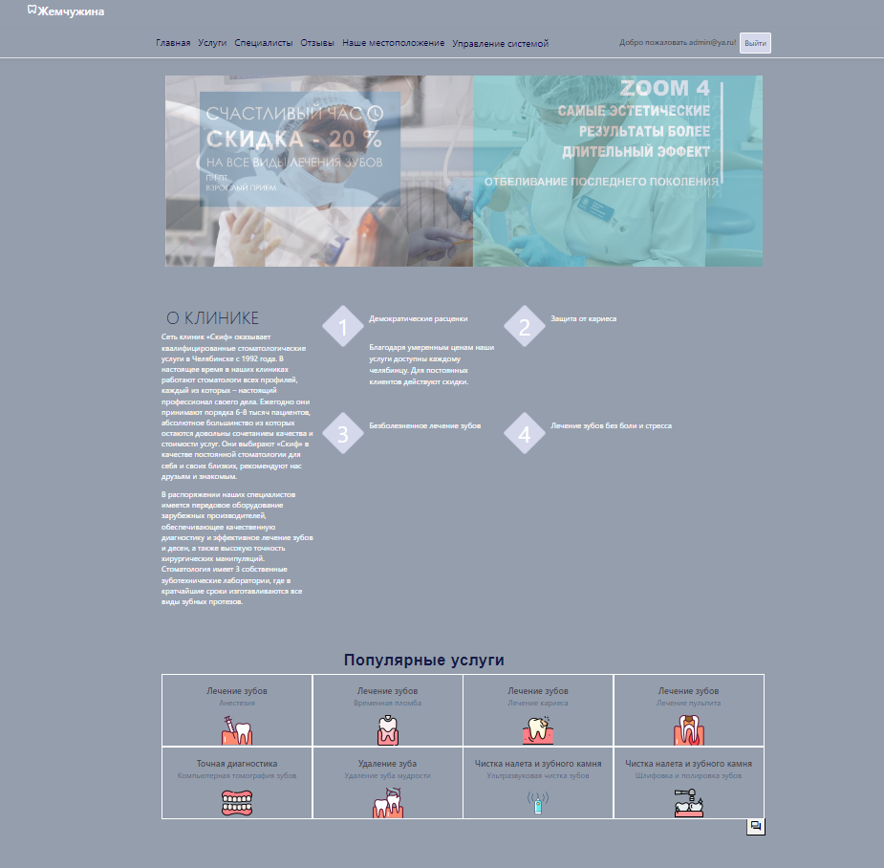

Рисунок - Главная страница

Здесь для пользователя показана информация о клинике, а именно:

* Слайдер, который имеет анимацию, и выполнен при помощи технологии blazor. На этом слайдере показаны картинки с различными акциями стоматологии;
* Описание клиники;
* Таблица с популярными услугами клиники;
* Чат-менеджер, которому в любое время можно задать интересующий вопрос (рис.11).

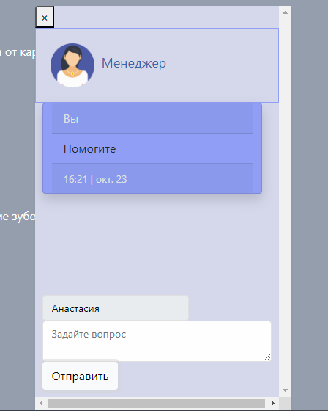

Рисунок - Чат-менеджер

# 2.2. 2 Страница со списком услуг

Пользователь может ознакомиться с услугами и ценами клиники по выбранной категории (рис.12). Также можно записаться на выбранную услугу.

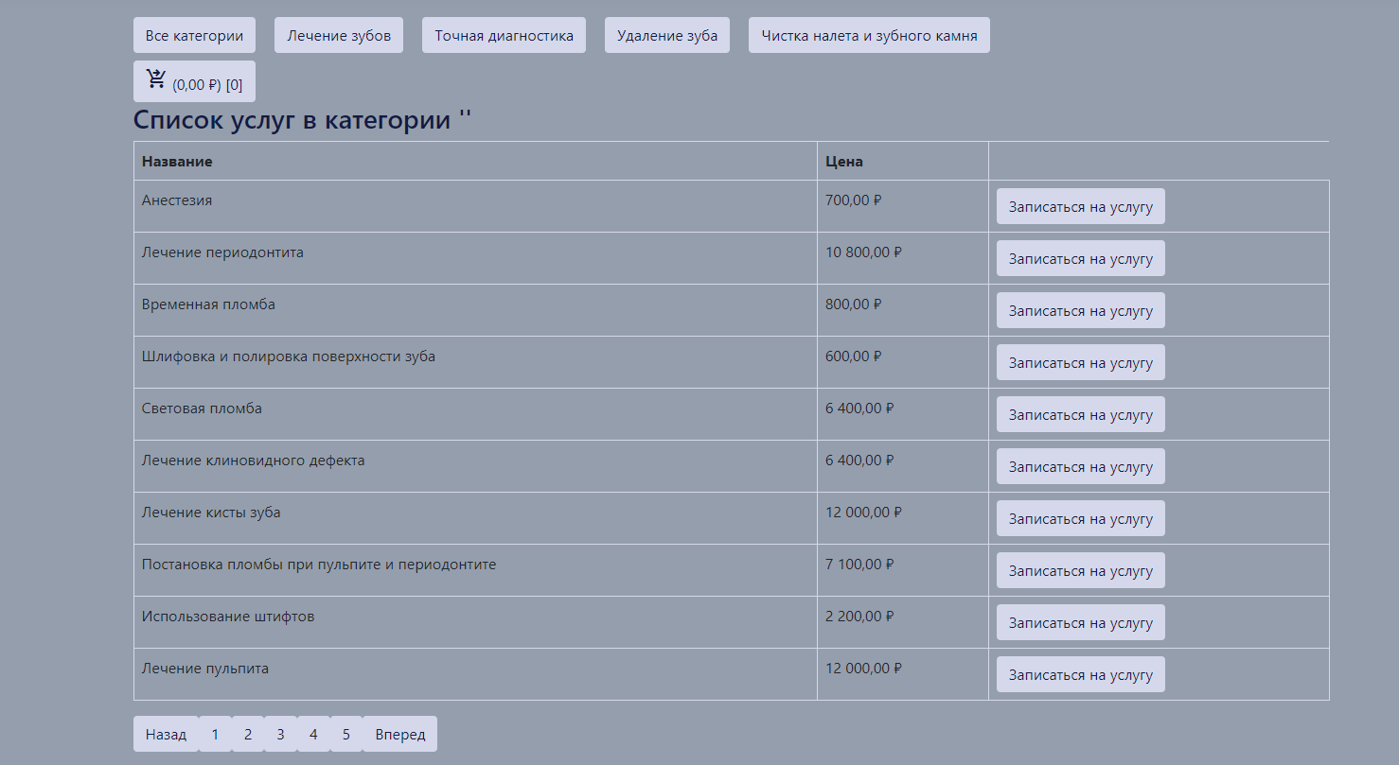

Рисунок - Услуги

# 2.2. 3 Страница со списком специалистов

Пользователь может ознакомиться со специалистами клиники (рис.13).

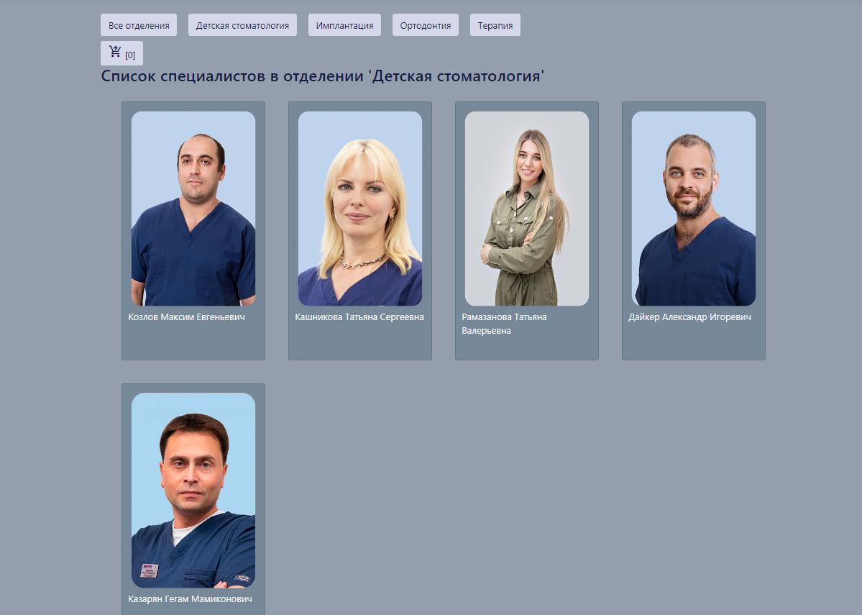

Рисунок - Специалисты

Если есть необходимость – можно просмотреть более детальную информацию о каждом враче. Откроется модальное окно с именем врача, описанием и фото (рис.14). И здесь же можно записаться к этому врачу.

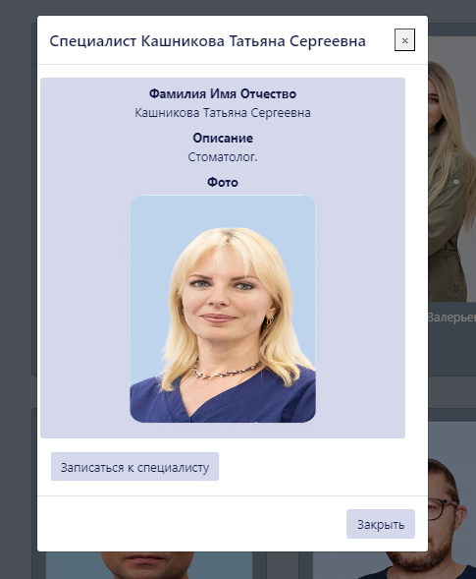

Рисунок - Модальное окно специалиста

# 2.2.4 Страница отзывов

В данном месте пользователь может оставить отзыв о клинике (рис. 15)

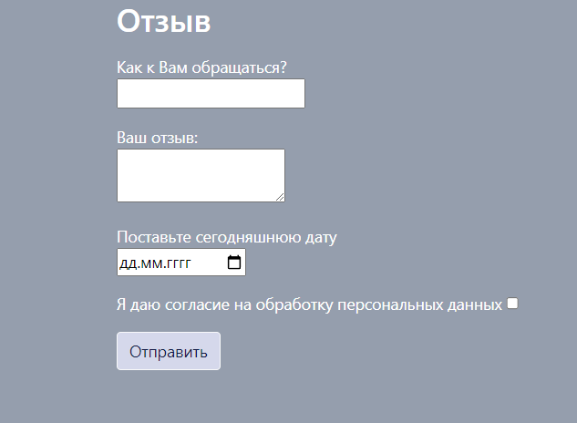

Рисунок - Отзыв

# 2.2.5 Местонахождение клиники

Для удобства, на сайте есть информация о местонахождении клиники (рис.16)

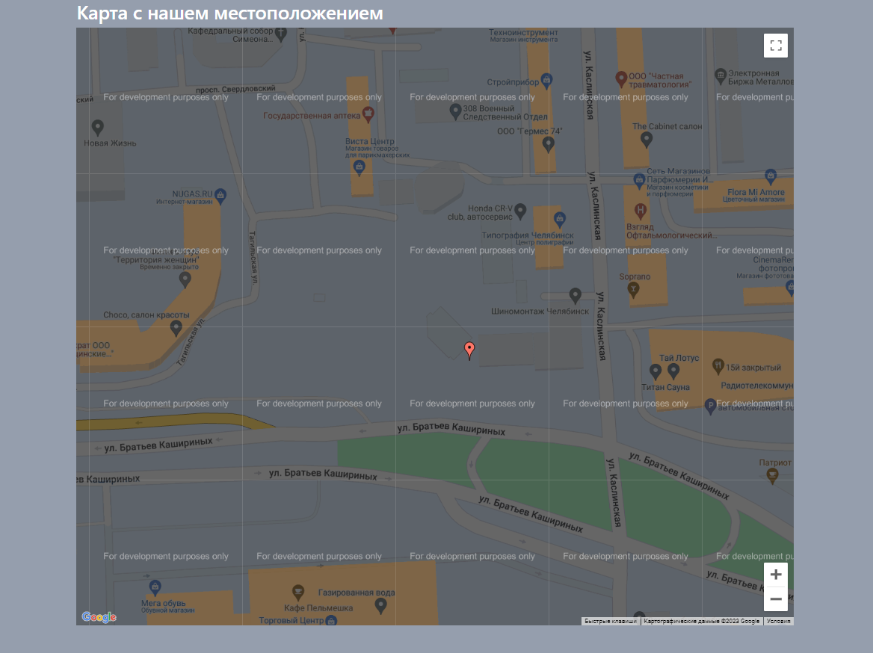

Рисунок - Карта

# 2.2.6 Корзина пациента

В данном проекте осуществлена функция добавления и хранения талонов в корзине к записанным врачам и услугам (рис. 17).

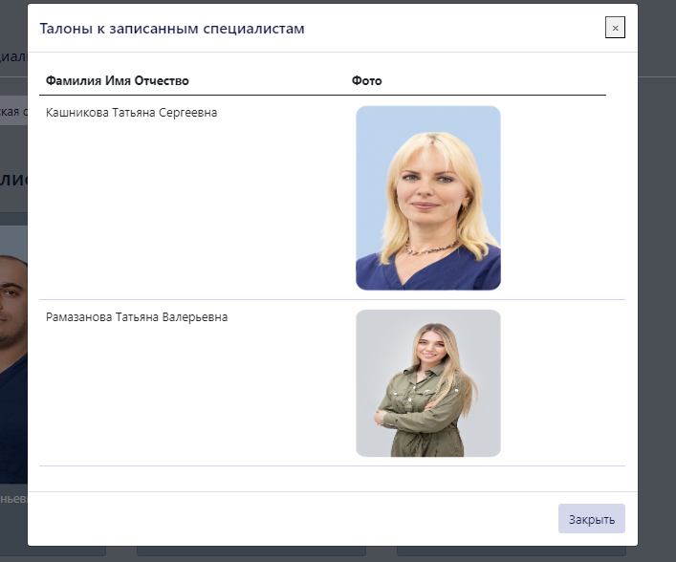

Рисунок - Корзина

# 2.2.7 Главная страница администратора

Данная страница содержит кнопки перехода на определенные возможности администратора (рис. 18)

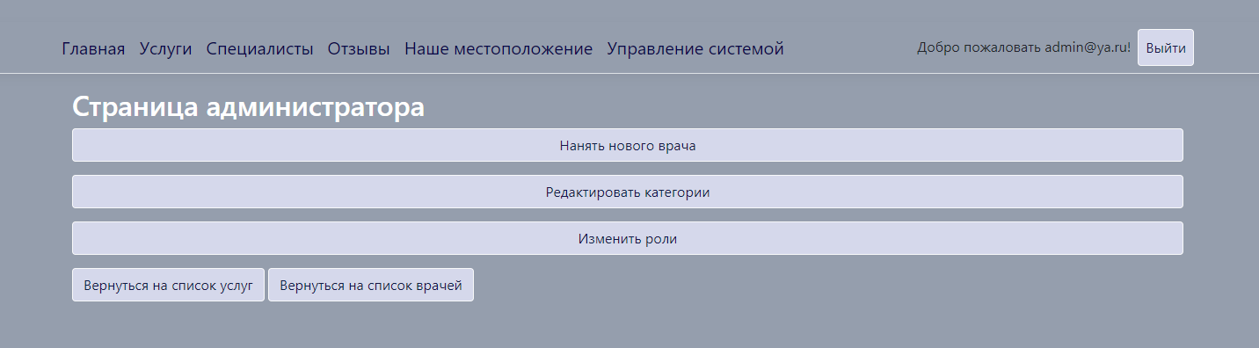

Рисунок - администратор

# 2.2.8 Нанять врача

Здесь администратор может нанять нового врача в клинику, заполнив о нем необходимые данные и прикрепить фото (рис. 19)

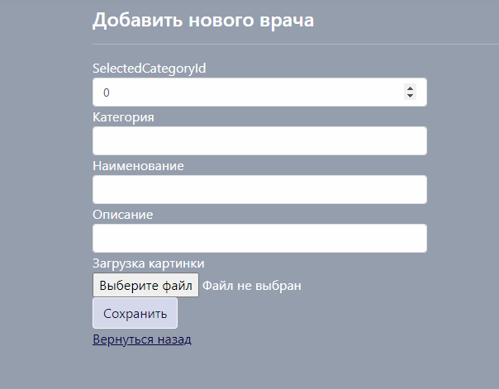

Рисунок - нанять врача

# 2.2.9 Редактирование категорий

Здесь администратор может редактировать категории – добавлять новые, изменять или удалять старые (рис.20). Услуги и специалисты относятся к какой-либо категории, поэтому они очень важны.

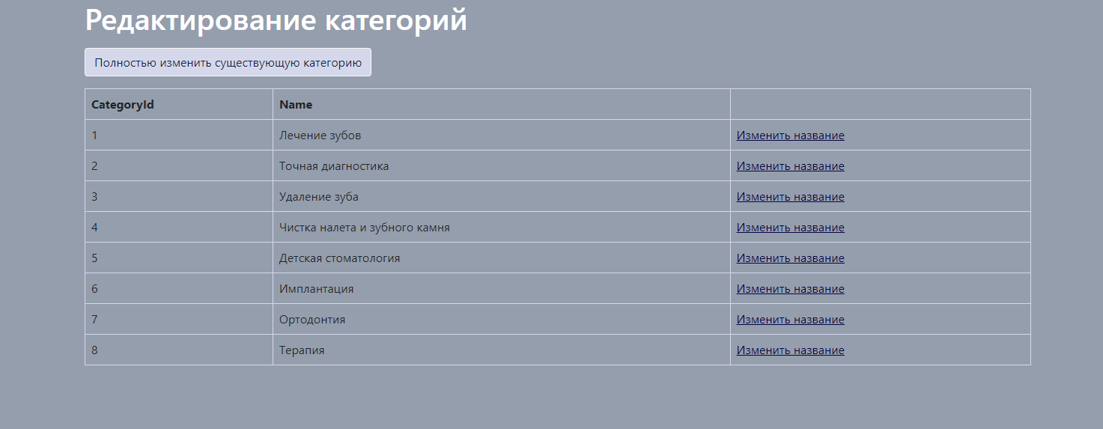

Рисунок - категории

# 2.2.10 Роли

Самый важный функционал у администратора – это изменение ролей (рис. 21).

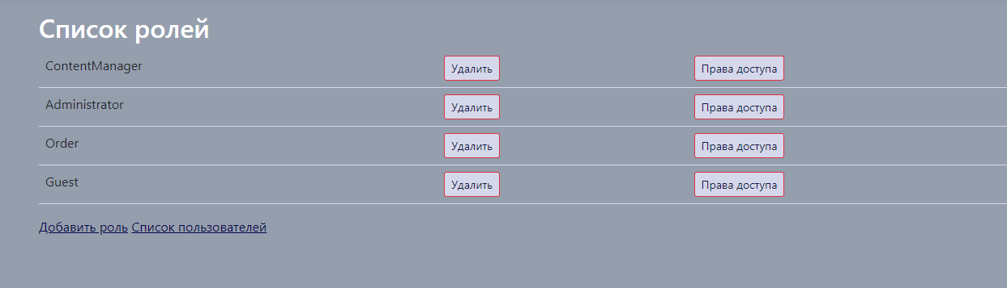

Рисунок - роли

Он может управлять ролями – удалить существующую, добавить новую или изменить права доступа для каждой роли (рис. 22).

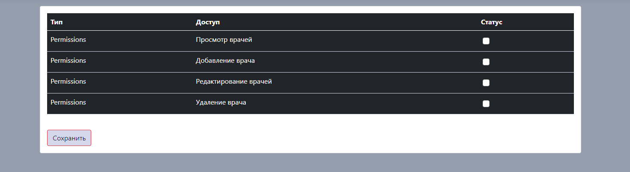

Рисунок - права доступа

# 2.3 Описание и разработка базы данных

Для эффективной работы была разработана база данных. Стоматология реализована не только в услугах и специалистах, но и ролях возможности наличия аккаунта для обычного пользователя или работника клиники. Для этого были автоматически созданы таблицы с ролями (рис. 23).

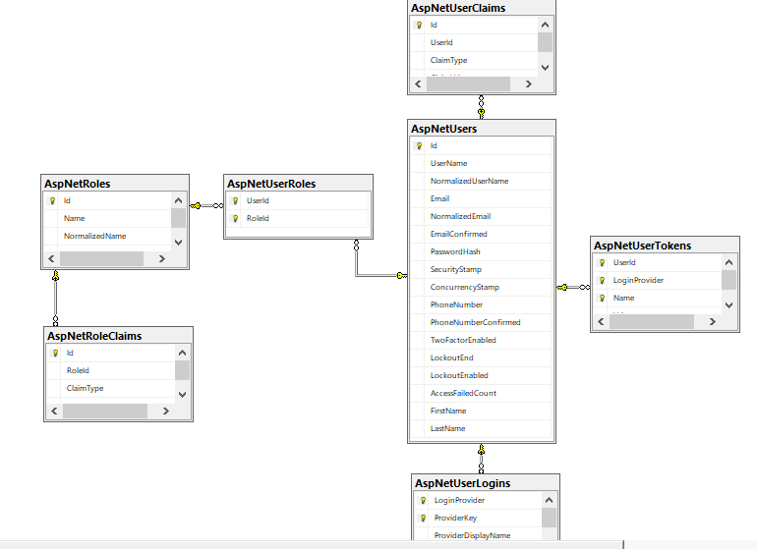

Рисунок - таблицы ролей

Кроме вышеперечисленных таблиц, были спроектированы те, которые хранят в себе все данные проекта (рис. 24).

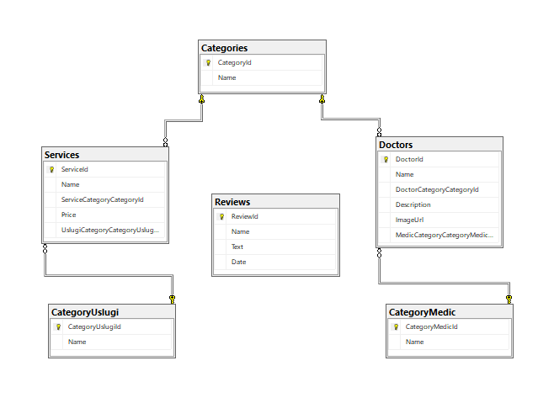

Рисунок - база данных

Эти таблицы содержат в себе следующие параметры:

Categories имеет в себе 2 поля – идентификатор и название.

От нее исходят по вторичному ключу еще две таблицы:

Services, в которой есть идентификатор, название, идентификатор вторичного ключа категорий, цена и еще один идентификатор вторичного ключа к таблице категории-услуги.

И Doctors, имеющая идентификатор, название, также два идентификатора к таблицам категории и категории-врачи, описание и картинка.

Следующие две таблицы, к которым привязаны вышеперечисленные – CategoryUslugi и CategoryMedic, содержащие только идентификаторы и названия.

Последняя таблица, никак не связанная с остальными и отвечающая за отзывы на сайте, которая не статично хранит в себе данные, а они в не записываются непосредственно с сайта в момент, когда пользователь оставляет отзыв, – это Reviews, и в ней хранятся такие столбцы, как идентификатор, имя того, кто оставляет отзыв, текст и дата.

Данная база позволяет хранить данные в отдельных таблицах. Таблицы взаимодействуют друг с другом путём установления в них отношений.

Отношения позволяют хранить данные в разных таблицах, связывая их отношениями данные из одной таблицы передаются в другую.

# 2.4 Краткое руководство пользователя по эксплуатации системы

* 1. Открыть файл с именем KursovayaBlazorNet6
  2. На открывшемся в браузере сайте можно переходить между страницами.

# ЗАКЛЮЧЕНИЕ

Работая над данной курсовой работой, мною были изучены и закреплены основы объектно-ориентированного подхода к программированию на языке С# с использованием инструментальной среды MS Visual Studio 2022, использования фреймворка ASP.NET с использованием модели MVC, текстового языка программирования – JavaScript, использования Json, технологии Blazor, библиотеки SignalR.Получилось достигнуть главной цели, а именно разработка и автоматизированное использование сайта – стоматологии. В ходе работы, также были достигнуты основные задачи, которые были представлены поэтапно. Укрепились навыки постановки задач, разработки алгоритмов и их решений, разработки технического задания, разработки и описания пользовательского интерфейса.

Исходя из всего вышеперечисленного, можно сказать, что проектирование и разработка проектов на платформе ASP.NET может достаточно хорошо заменить и автоматизировать работу разных подобных платформ.

# СПИСОК ИСПОЛЬЗОВАННЫХ ИСТОЧНИКОВ

1. ГОСТ 34.602-89. Комплекс стандартов на автоматизированные системы. Техническое задание на создание автоматизированной системы Комплекс стандартов на автоматизированные системы. Техническое задание на создание автоматизированной системы [Электронный ресурс] //Электронный фонд правовых и нормативно-технических документов. – Режим доступа: <https://docs.cntd.ru/classifications>

2. Полное руководство по языку программирования С# 10 и платформе .NET 6 [Электронный ресурс] //Metanit.com. Сайт о программировании – Режим доступа <https://metanit.com/sharp/tutorial/>

3. Объектно-ориентированное программирование (C#) [Электронный ресурс] //Microsoft. Документация – Режим доступа: <https://docs.microsoft.com/ru-ru/dotnet/csharp/fundamentals/tutorials/oop>

4. Объектно-ориентированное программирование [Электронный ресурс] //Код. Журнал Яндекс Практикума. – Режим доступа: <https://thecode.media/objective/>

5. Введение в ООП с примерами на С# [Электронный ресурс] // Tproger.– Режим доступа: <https://tproger.ru> 6. Объектно-ориентированное программирование [Электронный ресурс] //Skilbox Media – Режим доступа: <https://skillbox.ru/media/>

7. Объектно-ориентированное программирование [Электронный ресурс] //Библиофонд – Режим доступа: <https://www.bibliofond.ru/view.aspx?id=700569>

8. Предметная область и ee моделирование [Электронный ресурс] //РРепетитор. – Режим доступа: <file:///C:/Users/Home/Desktop/курсовая/Предметная%20область>

9. Предметная область [Электронный ресурс] //Википедия. – Режим доступа: <https://ru.wikipedia.org/wiki/Предметная_область>

10. Класс (программирование) [Электронный ресурс] //Википедия. – Режим доступа: <https://ru.wikipedia.org/wiki/Класс_(программирование)>

11. Объект (программирование) [Электронный ресурс] //Википедия. – Режим доступа: <https://ru.wikipedia.org/wiki/Объект_(программирование)>

12. Модификаторы доступа (программирование) [Электронный ресурс] //Википедия. – Режим доступа: <https://translated.turbopages.org/proxy_u/en-ru.ru.f086b740-628229d2-ecb19e75-74722d776562/https/en.wikipedia.org/wiki/Access_modifiers>

13. Абстрактный класс (программирование) [Электронный ресурс] //Википедия. – Режим доступа: <https://ru.wikipedia.org/wiki/Абстрактный_класс>

14. Интерфейс (программирование) [Электронный ресурс] //Википедия. – Режим доступа: <https://ru.wikipedia.org/wiki/Интерфейс>

15. Модульное программирование [Электронный ресурс] //Википедия. – Режим доступа: <https://ru.wikipedia.org/wiki/Модульное_программированиe>

16. Связи между таблицами базы данных [Электронный ресурс] //Хабр. – Режим доступа: <https://habr.com/ru/post/488054/>

17. NET для начинающих. Что такое среда .NET и как она работает? [Электронный ресурс] //Хабр – Режим доступа: <https://habr.com/ru/sandbox/13849/>

18. Новые возможности Visual Studio 2017. [Электронный ресурс] //Microsoft. Документация – Режим доступа: <https://docs.microsoft.com/ru-ru/visualstudio/ide/whats-new-visual-studio-2017?view=vs-2017>

19. Что такое SQL Server Management Studio (SSMS). [Электронный ресурс] //Microsoft. Документация – Режим доступа: <https://docs.microsoft.com/ru-RU/sql/ssms/sql-server-management-studio-ssms?view=sql-server-ver15&viewFallbackFrom=sql-server>